РАБОЧАЯ ТЕТРАДЬ СТУДЕНТА
УП.11 «Разработка, администрирование и защита баз данных»
Специальность: 09.02.07 Информационные системы и программирование
Пара № 16: «Импорт данных (часть 1): справочники, товары»
Продолжительность: 90 минут
Дата: 17.10.2026
Студент: Алешин Николай
Группа: ЗИП-1-24
Тема практики: Разработка базы данных и приложения «Мир интерьера» для автоматизации продаж
📋 ОБЩИЕ СВЕДЕНИЯ
Параметр | Значение
Тема пары | Импорт данных (часть 1): справочники, товары
Компетенции | ПК 11.4
Цель | Научиться импортировать данные из Excel в PostgreSQL
Задачи | 1. Понять, зачем нужен импорт. 2. Освоить способы импорта. 3. Импортировать справочники. 4. Импортировать товары. 5. Проверить импорт
СУБД | PostgreSQL 18.6
Формат | Дистанционный
Технология | Программированное обучение + разноуровневые задания
ИКТ | МЭШ, pgAdmin, VS Code, Excel
🎯 ЦЕЛЬ ПАРЫ
После этой пары вы сможете:
- Объяснить, зачем нужен импорт данных;
- Импортировать данные из Excel в PostgreSQL;
- Импортировать справочники (categories, sizes);
- Импортировать товары (products);
- Проверять корректность импорта.
📚 ТЕОРЕТИЧЕСКАЯ ЧАСТЬ (25 минут)
1. Что такое импорт данных?
Импорт — это загрузка данных из внешнего источника (Excel) в базу данных.
2. Зачем нужен импорт?
Зачем | Почему
Скорость | Быстрее, чем вводить вручную
Точность | Меньше ошибок
Объём | Можно загрузить много данных
ДЭ | Это задание из ДЭ
3. Какие файлы импортируем?
№ | Файл | Что содержит
1 | Products_import.xlsx | Товары
2 | Sizes_import.xlsx | Размеры
4. Способы импорта
№ | Способ | Плюсы | Минусы
1 | Через pgAdmin | Просто | Только CSV
2 | Через Python | Гибко | Нужен код
3 | Через SQL | Быстро | Нужен формат
4 | Через Excel | Привычно | Ограничения
Рекомендация: через Python (pandas + psycopg2).
5. Алгоритм импорта
№ | Шаг | Что делать
1 | Открыть файл | Excel
2 | Проверить данные | Нет ли ошибок
3 | Подготовить данные | Привести к формату БД
4 | Подключиться к БД | Через Python
5 | Загрузить данные | INSERT
6 | Проверить | SELECT COUNT(*)
6. Синтаксис INSERT
sql
INSERT INTO categories (name) VALUES
('Наручные'),
('Аксессуары'),
('Настенные');
7. 📌 ПРИМЕР ДЛЯ ПОНИМАНИЯ
Пример 1. Импорт справочника:
python
import pandas as pd
import psycopg2

# Подключение
conn = psycopg2.connect(
host="localhost",
port=5432,
database="mir_chasov",
user="postgres",
password="123"
)
cursor = conn.cursor()

# Чтение Excel
df = pd.read_excel("Products_import.xlsx")

# Вставка
for _, row in df.iterrows():
cursor.execute(
"INSERT INTO products (name, price) VALUES (%s, %s)",
(row['Наименование товара'], row['Цена'])
)

conn.commit()
cursor.close()
conn.close()
Пример 2. Проверка импорта:
sql
SELECT COUNT(*) FROM products;

🛠️ ПРАКТИЧЕСКАЯ ЧАСТЬ (55 минут)
ЗАДАНИЕ 1: Подготовка (5 минут)
Задание 1.1. Откройте файл Products_import.xlsx
Цель: открыть файл.
📸 Вставьте скриншот:
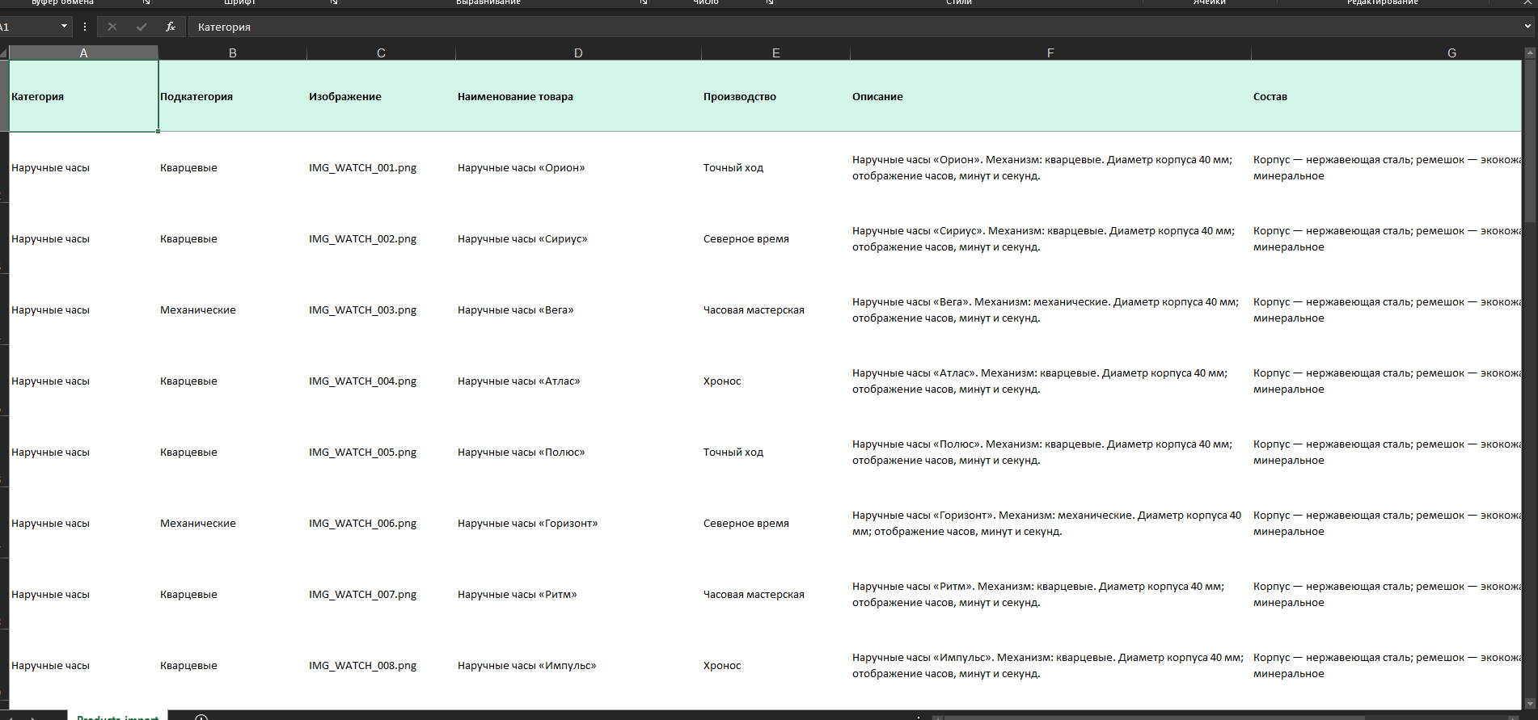
Задание 1.2. Изучите структуру
№ | Колонка | Тип
1 | Категория | VARCHAR
2 | Подкатегория | VARCHAR
3 | Изображение | VARCHAR
4 | Наименование товара | VARCHAR
5 | Производство | VARCHAR
6 | Описание | TEXT
7 | Состав | TEXT
8 | Цена | NUMERIC
Результат: ☑ Структура изучена
ЗАДАНИЕ 2: Импорт справочника categories (10 минут)
Задание 2.1. Подготовьте данные
name | subcategory
Детская обувь | Кроссовки
Детская обувь | Сапоги
Детская обувь | Босоножки
Детская обувь | Туфли
Женская обувь | Сапоги
Женская обувь | Босоножки
Женская обувь | Туфли
Женская обувь | Кроссовки
Мужская обувь | Кроссовки
Мужская обувь | Туфли
Мужская обувь | Ботинки
Цель: подготовить данные.
Ваш SQL:
sql
CREATE DATABASE IF NOT EXISTS import_db;
USE import_db;

CREATE TABLE categories (
category_id INT AUTO_INCREMENT PRIMARY KEY,
name VARCHAR(100) NOT NULL,
subcategory VARCHAR(100),
UNIQUE (name, subcategory)
);
Примечание: в MySQL SERIAL записывается как INT AUTO_INCREMENT, а внешний ключ — отдельной строкой FOREIGN KEY (...) REFERENCES .... В данных названия категорий повторяются (разные подкатегории), поэтому уникальна пара (name, subcategory).
Результат: ☑ Данные подготовлены
📸 Вставьте скриншот:
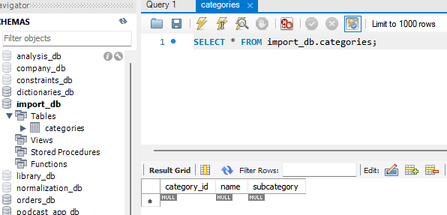
Задание 2.2. Импортируйте данные
Цель: импортировать данные в categories.
Ваш SQL:
sql
INSERT INTO categories (name, subcategory) VALUES
('Детская обувь', 'Кроссовки'),
('Детская обувь', 'Сапоги'),
('Детская обувь', 'Босоножки'),
('Детская обувь', 'Туфли'),
('Женская обувь', 'Сапоги'),
('Женская обувь', 'Босоножки'),
('Женская обувь', 'Туфли'),
('Женская обувь', 'Кроссовки'),
('Мужская обувь', 'Кроссовки'),
('Мужская обувь', 'Туфли'),
('Мужская обувь', 'Ботинки');
Результат: ☑ Данные импортированы
📸 Вставьте скриншот:
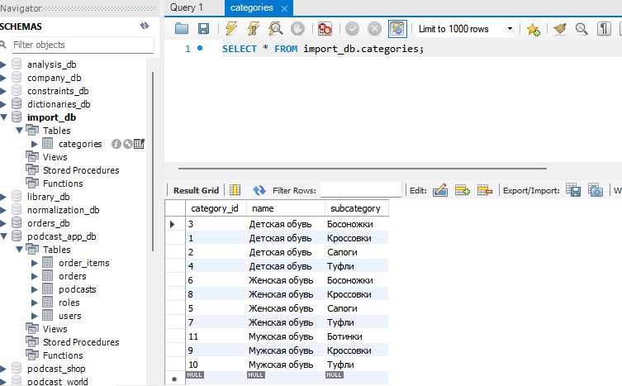
Задание 2.3. Проверьте импорт
Цель: проверить SELECT COUNT(*).
Ваш SQL:
sql
SELECT COUNT(*) FROM categories;
Результат: ☑ Импорт проверен
Что получилось: SELECT COUNT(*) вернул 11 — по числу строк в таблице данных.
📸 Вставьте скриншот:
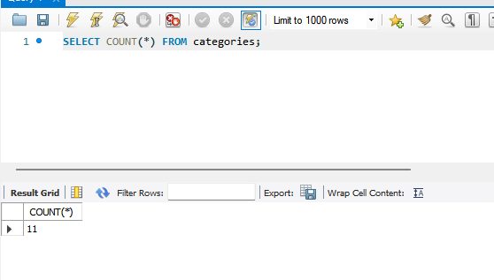
ЗАДАНИЕ 3: Импорт справочника sizes (10 минут)
Задание 3.1. Подготовьте данные
value
18
19
20
21
22
23
24
25
26
27
28
29
30
31
32
33
34
35
36
36.5
37
37.5
38
38.5
39
39.5
40
40.5
41
41.5
42
42.5
43
44
45
Цель: подготовить данные.
Ваш SQL:
sql
CREATE TABLE sizes (
size_id INT AUTO_INCREMENT PRIMARY KEY,
value NUMERIC(4,1) NOT NULL UNIQUE CHECK (value > 0)
);
Результат: ☑ Данные подготовлены
📸 Вставьте скриншот:
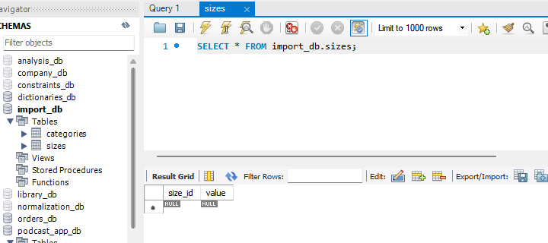
Задание 3.2. Импортируйте данные
Цель: импортировать данные в sizes.
Ваш SQL:
sql
INSERT INTO sizes (value) VALUES
(18),
(19),
(20),
(21),
(22),
(23),
(24),
(25),
(26),
(27),
(28),
(29),
(30),
(31),
(32),
(33),
(34),
(35),
(36),
(36.5),
(37),
(37.5),
(38),
(38.5),
(39),
(39.5),
(40),
(40.5),
(41),
(41.5),
(42),
(42.5),
(43),
(44),
(45);
Результат: ☑ Данные импортированы
📸 Вставьте скриншот:
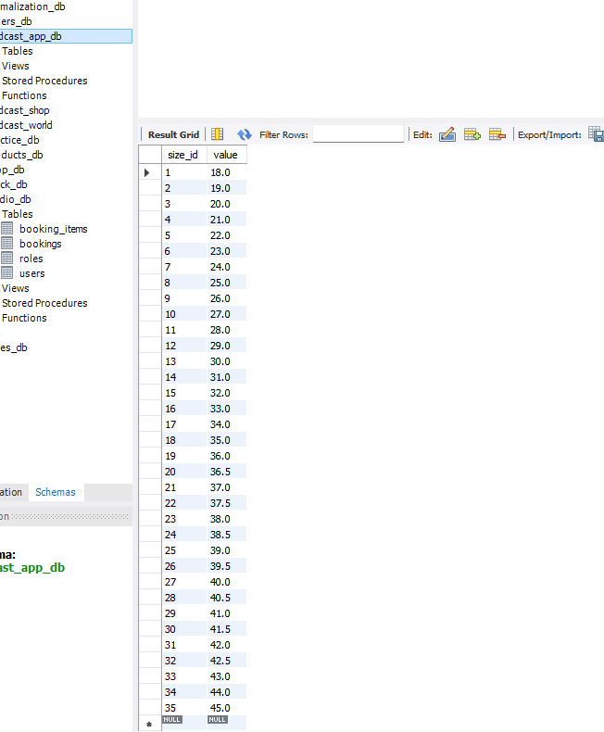
Задание 3.3. Проверьте импорт
Цель: проверить SELECT COUNT(*).
Ваш SQL:
sql
SELECT COUNT(*) FROM sizes;
Результат: ☑ Импорт проверен
Что получилось: SELECT COUNT(*) вернул 35 — по числу значений размеров.
📸 Вставьте скриншот:
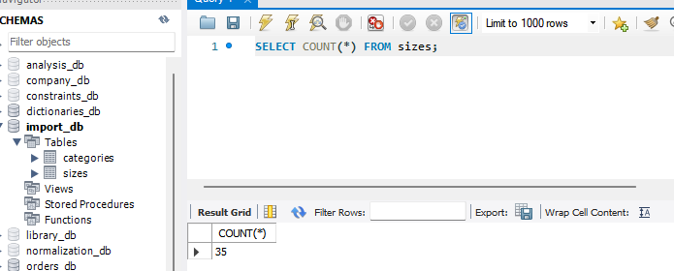
ЗАДАНИЕ 4: Импорт товаров products (15 минут)
Задание 4.1. Подготовьте данные
Категория | Подкатегория | Изображение | Наименование товара | Производство | Описание | Состав | Цена
Детская обувь | Кроссовки | IMG_KS_195217.png | Кроссовки детские «Звёздочка» экокожа | Малыш-Спорт | ... | ... | 2190
Детская обувь | Кроссовки | IMG_KS_195213.png | Кроссовки детские «Гонщик» экокожа | Топ-Топ | ... | ... | 2490
Детская обувь | Кроссовки | IMG_KS_195222.png | Кроссовки детские «Радуга» экокожа | Лапушка | ... | ... | 1990
... | ... | ... | ... | ... | ... | ... | ...
Цель: подготовить данные.
Ваш SQL:
sql
CREATE TABLE products (
product_id INT AUTO_INCREMENT PRIMARY KEY,
category_id INT,
image_path VARCHAR(255),
name VARCHAR(200) NOT NULL,
manufacturer VARCHAR(100),
description TEXT,
composition TEXT,
price NUMERIC(10,2) CHECK (price > 0),
FOREIGN KEY (category_id) REFERENCES categories(category_id)
);
Результат: ☑ Данные подготовлены
📸 Вставьте скриншот:
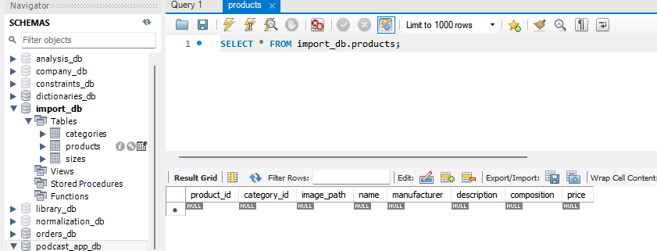
Задание 4.2. Импортируйте данные
Цель: импортировать данные в products.
Ваш SQL:
sql
INSERT INTO products (category_id, image_path, name, manufacturer, description, composition, price) VALUES
((SELECT category_id FROM categories WHERE name = 'Детская обувь' AND subcategory = 'Кроссовки'), 'IMG_KS_195217.png', 'Кроссовки детские «Звёздочка» экокожа', 'Малыш-Спорт', '...', '...', 2190),
((SELECT category_id FROM categories WHERE name = 'Детская обувь' AND subcategory = 'Кроссовки'), 'IMG_KS_195213.png', 'Кроссовки детские «Гонщик» экокожа', 'Топ-Топ', '...', '...', 2490),
((SELECT category_id FROM categories WHERE name = 'Детская обувь' AND subcategory = 'Кроссовки'), 'IMG_KS_195222.png', 'Кроссовки детские «Радуга» экокожа', 'Лапушка', '...', '...', 1990);
Примечание: category_id берётся подзапросом по паре «категория + подкатегория» из файла; описание и состав в тетради указаны как «...», поэтому импортируются без изменений. Если в вашем Products_import.xlsx больше строк, добавьте их в этот же INSERT.
Результат: ☑ Данные импортированы
📸 Вставьте скриншот:
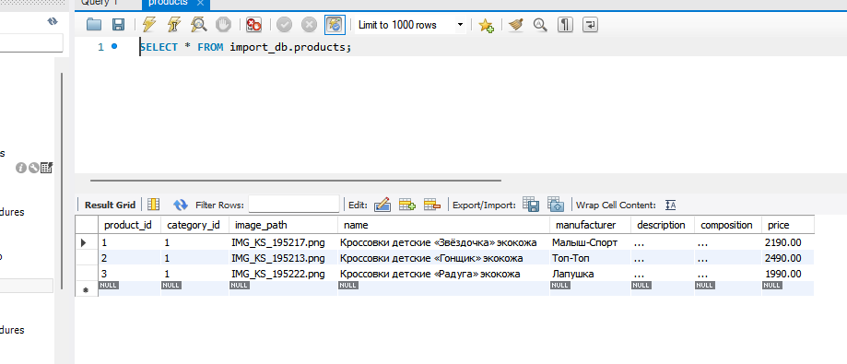
Задание 4.3. Проверьте импорт
Цель: проверить SELECT COUNT(*).
Ваш SQL:
sql
SELECT COUNT(*) FROM products;
Результат: ☑ Импорт проверен
Что получилось: SELECT COUNT(*) вернул 3 — по числу импортированных товаров из тетради.
📸 Вставьте скриншот:
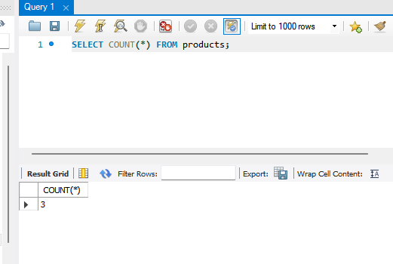
ЗАДАНИЕ 5: Самостоятельная работа (10 минут)
Задание 5.1. Импортируйте справочники для своей темы
Цель: импортировать справочники.
Ваша тема: Мир подкастов — автоматизация продаж подкастов
Ваш SQL:
sql
CREATE DATABASE IF NOT EXISTS interior_import_db;
USE interior_import_db;

CREATE TABLE categories (
category_id INT AUTO_INCREMENT PRIMARY KEY,
name VARCHAR(100) NOT NULL UNIQUE
);

CREATE TABLE materials (
material_id INT AUTO_INCREMENT PRIMARY KEY,
name VARCHAR(50) NOT NULL UNIQUE
);

INSERT INTO categories (name) VALUES
('Диваны'),
('Столы'),
('Стулья'),
('Шкафы'),
('Кровати');

INSERT INTO materials (name) VALUES
('Дерево'),
('Металл'),
('Стекло');

SELECT COUNT(*) FROM categories;
SELECT COUNT(*) FROM materials;
Результат: ☑
📸 Вставьте скриншот:
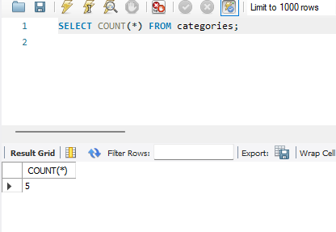
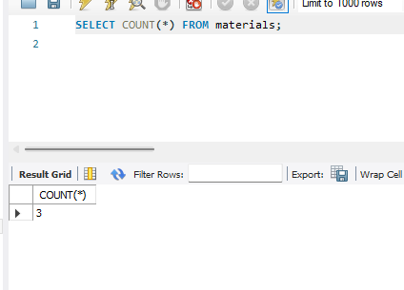
Задание 5.2. Импортируйте товары для своей темы
Цель: импортировать товары.
Ваш SQL:
sql
CREATE TABLE furniture (
furniture_id INT AUTO_INCREMENT PRIMARY KEY,
category_id INT,
image_path VARCHAR(255),
title VARCHAR(200) NOT NULL,
brand VARCHAR(100),
price NUMERIC(10,2) CHECK (price > 0),
FOREIGN KEY (category_id) REFERENCES categories(category_id)
);

INSERT INTO furniture (category_id, image_path, title, brand, price) VALUES
((SELECT category_id FROM categories WHERE name = 'Диваны'), 'sofa_1.png', 'Диван «Комфорт»', 'Уютный Дом', 45000.00),
((SELECT category_id FROM categories WHERE name = 'Столы'), 'table_1.png', 'Стол «Обеденный»', 'Мебель-Люкс', 18000.00),
((SELECT category_id FROM categories WHERE name = 'Стулья'), 'chair_1.png', 'Стул «Классик»', 'Уютный Дом', 5500.00),
((SELECT category_id FROM categories WHERE name = 'Шкафы'), 'wardrobe_1.png', 'Шкаф «Купе»', 'Мебель-Люкс', 32000.00),
((SELECT category_id FROM categories WHERE name = 'Кровати'), 'bed_1.png', 'Кровать «Сон»', 'Уютный Дом', 27000.00);

SELECT COUNT(*) FROM furniture;Результат: ☑
📸 Вставьте скриншот:
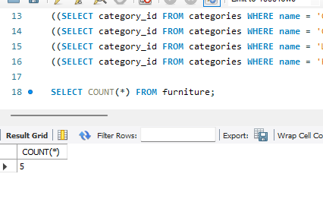
ЗАДАНИЕ 6: Разноуровневые задания (5 минут)
Уровень 1 (базовый)
Задание 1.1. Импортируйте 5 категорий
Ваш SQL:
sql
CREATE DATABASE IF NOT EXISTS import_levels_db;
USE import_levels_db;

CREATE TABLE categories (
category_id INT AUTO_INCREMENT PRIMARY KEY,
name VARCHAR(100) NOT NULL,
subcategory VARCHAR(100),
UNIQUE (name, subcategory)
);

INSERT INTO categories (name, subcategory) VALUES
('Детская обувь', 'Кроссовки'),
('Детская обувь', 'Сапоги'),
('Детская обувь', 'Босоножки'),
('Детская обувь', 'Туфли'),
('Женская обувь', 'Сапоги');

SELECT COUNT(*) FROM categories;
Примечание: уровни выполняются в отдельной БД import_levels_db, чтобы не мешать данным основного задания; таблицы здесь пересоздаются (DROP TABLE IF EXISTS).
Результат: ☑
📸 Вставьте скриншот:
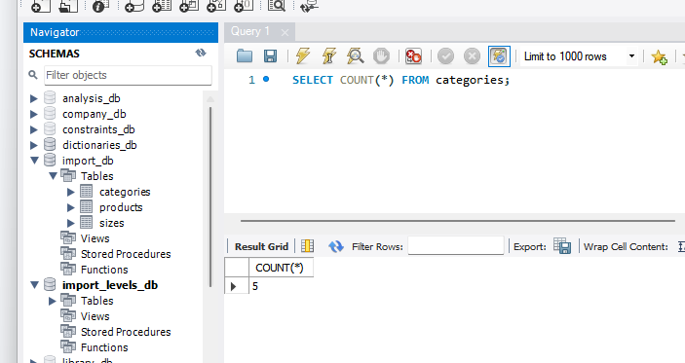
Уровень 2 (средний)
Задание 2.1. Импортируйте 10 категорий + 10 размеров
Ваш SQL:
sql
USE import_levels_db;

DROP TABLE IF EXISTS sizes;
DROP TABLE IF EXISTS products;
DROP TABLE IF EXISTS categories;

CREATE TABLE categories (
category_id INT AUTO_INCREMENT PRIMARY KEY,
name VARCHAR(100) NOT NULL,
subcategory VARCHAR(100),
UNIQUE (name, subcategory)
);

CREATE TABLE sizes (
size_id INT AUTO_INCREMENT PRIMARY KEY,
value NUMERIC(4,1) NOT NULL UNIQUE CHECK (value > 0)
);

INSERT INTO categories (name, subcategory) VALUES
('Детская обувь', 'Кроссовки'),
('Детская обувь', 'Сапоги'),
('Детская обувь', 'Босоножки'),
('Детская обувь', 'Туфли'),
('Женская обувь', 'Сапоги'),
('Женская обувь', 'Босоножки'),
('Женская обувь', 'Туфли'),
('Женская обувь', 'Кроссовки'),
('Мужская обувь', 'Кроссовки'),
('Мужская обувь', 'Туфли');

INSERT INTO sizes (value) VALUES
(18),
(19),
(20),
(21),
(22),
(23),
(24),
(25),
(26),
(27);

SELECT COUNT(*) FROM categories;
SELECT COUNT(*) FROM sizes;
Результат: ☑
📸 Вставьте скриншот:
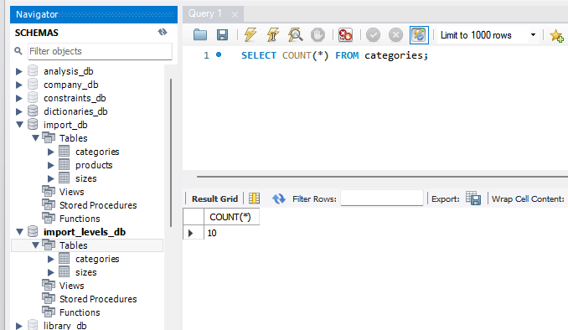
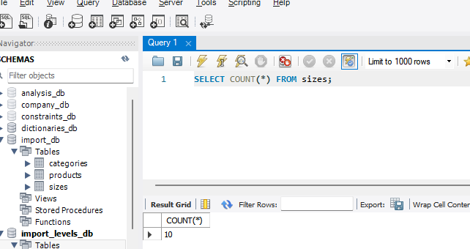
Уровень 3 (повышенный)
Задание 3.1. Импортируйте все данные (categories, sizes, products)
Ваш SQL:
sql
USE import_levels_db;

DROP TABLE IF EXISTS products;
DROP TABLE IF EXISTS sizes;
DROP TABLE IF EXISTS categories;

CREATE TABLE categories (
category_id INT AUTO_INCREMENT PRIMARY KEY,
name VARCHAR(100) NOT NULL,
subcategory VARCHAR(100),
UNIQUE (name, subcategory)
);

CREATE TABLE sizes (
size_id INT AUTO_INCREMENT PRIMARY KEY,
value NUMERIC(4,1) NOT NULL UNIQUE CHECK (value > 0)
);

CREATE TABLE products (
product_id INT AUTO_INCREMENT PRIMARY KEY,
category_id INT,
image_path VARCHAR(255),
name VARCHAR(200) NOT NULL,
manufacturer VARCHAR(100),
description TEXT,
composition TEXT,
price NUMERIC(10,2) CHECK (price > 0),
FOREIGN KEY (category_id) REFERENCES categories(category_id)
);

INSERT INTO categories (name, subcategory) VALUES
('Детская обувь', 'Кроссовки'),
('Детская обувь', 'Сапоги'),
('Детская обувь', 'Босоножки'),
('Детская обувь', 'Туфли'),
('Женская обувь', 'Сапоги'),
('Женская обувь', 'Босоножки'),
('Женская обувь', 'Туфли'),
('Женская обувь', 'Кроссовки'),
('Мужская обувь', 'Кроссовки'),
('Мужская обувь', 'Туфли'),
('Мужская обувь', 'Ботинки');

INSERT INTO sizes (value) VALUES
(18),
(19),
(20),
(21),
(22),
(23),
(24),
(25),
(26),
(27),
(28),
(29),
(30),
(31),
(32),
(33),
(34),
(35),
(36),
(36.5),
(37),
(37.5),
(38),
(38.5),
(39),
(39.5),
(40),
(40.5),
(41),
(41.5),
(42),
(42.5),
(43),
(44),
(45);

INSERT INTO products (category_id, image_path, name, manufacturer, description, composition, price) VALUES
((SELECT category_id FROM categories WHERE name = 'Детская обувь' AND subcategory = 'Кроссовки'), 'IMG_KS_195217.png', 'Кроссовки детские «Звёздочка» экокожа', 'Малыш-Спорт', '...', '...', 2190),
((SELECT category_id FROM categories WHERE name = 'Детская обувь' AND subcategory = 'Кроссовки'), 'IMG_KS_195213.png', 'Кроссовки детские «Гонщик» экокожа', 'Топ-Топ', '...', '...', 2490),
((SELECT category_id FROM categories WHERE name = 'Детская обувь' AND subcategory = 'Кроссовки'), 'IMG_KS_195222.png', 'Кроссовки детские «Радуга» экокожа', 'Лапушка', '...', '...', 1990);

SELECT COUNT(*) FROM categories;
SELECT COUNT(*) FROM sizes;
SELECT COUNT(*) FROM products;
Результат: ☑
📸 Вставьте скриншот:
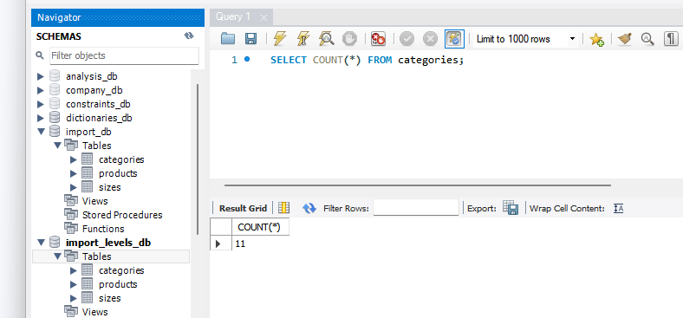
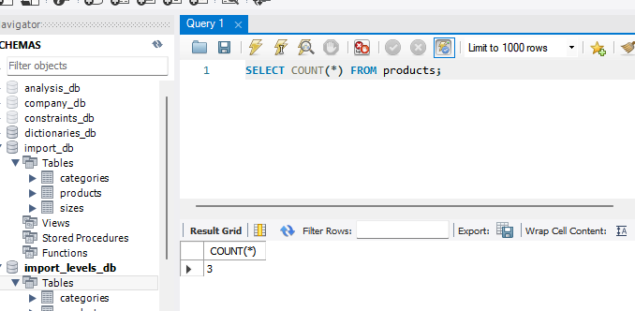
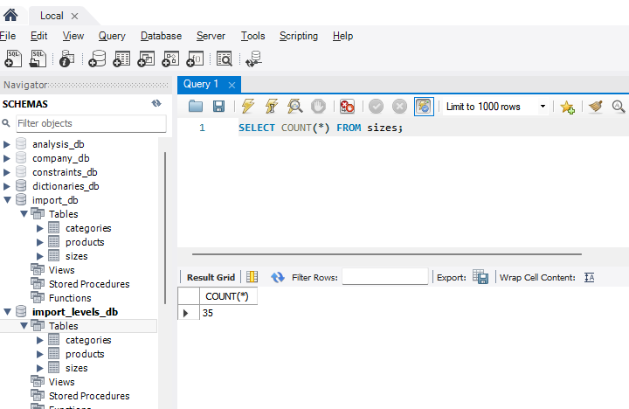

🔍 ПРОВЕРКА ПОНИМАНИЯ (5 минут)
Ответьте на вопросы:
1. Что такое импорт данных?
Импорт — загрузка данных из внешнего источника (например, Excel) в базу данных.
2. Зачем нужен импорт?
Он быстрее ручного ввода, уменьшает число ошибок и позволяет загрузить много данных сразу.
3. Какие файлы импортируем?
Файлы заказчика: Products_import.xlsx (товары, из него же берутся категории) и Sizes_import.xlsx (размеры).
4. Какие способы импорта бывают?
Через pgAdmin / Workbench (импорт CSV), через SQL-скрипт (INSERT) и через Python (pandas + библиотека для БД).
5. Что такое INSERT?
INSERT INTO — оператор SQL для вставки данных в таблицу.
6. Как проверить импорт?
Выполнить SELECT COUNT(*) и сравнить число записей с числом строк в файле, а также посмотреть данные через SELECT *.
7. Что такое SELECT COUNT(*)?
SELECT COUNT(*) — запрос, который возвращает количество строк в таблице.
8. Как импортировать справочник?
Подготовить данные из файла и вставить их в таблицу командой INSERT INTO categories (name, subcategory) VALUES (...).
9. Как импортировать товары?
Вставить данные командой INSERT INTO products (...) VALUES (...), где category_id находится подзапросом по категории и подкатегории из файла.
10. Где это пригодится?
При наполнении БД на ДЭ и в любой работе, где данные приходят от заказчика в файлах.

📝 КОНТРОЛЬНЫЕ ВОПРОСЫ (10 минут)
Ответьте на вопросы:
1. Что такое импорт данных?
Импорт — загрузка данных из внешнего источника (Excel) в базу данных.
2. Зачем нужен импорт данных?
Он экономит время, уменьшает число ошибок и позволяет быстро наполнить БД данными заказчика.
3. Какие файлы импортируем?
Products_import.xlsx и Sizes_import.xlsx (из товаров получаются и категории).
4. Какие способы импорта бывают?
Через Workbench/pgAdmin (CSV), через SQL-скрипт и через Python (pandas).
5. Что такое INSERT?
INSERT — оператор SQL для вставки строк в таблицу.
6. Что такое SELECT COUNT(*)?
SELECT COUNT(*) — запрос, возвращающий количество строк в таблице.
7. Как проверить импорт?
Сравнить COUNT(*) с числом строк в файле и посмотреть данные запросом SELECT *.
8. Сколько категорий?
11 категорий (по числу строк в таблице данных).
9. Сколько размеров?
35 размеров (от 18 до 45, включая половинки).
10. Сколько товаров?
3 товара (столько записей приведено в тетради; в полном файле заказчика их больше).
11. Как импортировать справочник?
Подготовить данные и вставить их командой INSERT INTO ... VALUES (...), затем проверить SELECT COUNT(*).
12. Как импортировать товары?
Вставить данные INSERT-ом, подставив category_id подзапросом по категории и подкатегории.
13. Что делать, если импорт не удался?
Прочитать сообщение об ошибке, найти причину (дубликат, неверный тип, несуществующая ссылка), исправить данные или запрос и повторить импорт.
14. Где это пригодится на ДЭ?
На ДЭ нужно загрузить в БД данные заказчика из файлов *_import.xlsx и проверить, что всё импортировано.
15. Приведите пример импорта.
Например, INSERT INTO categories (name, subcategory) VALUES ('Детская обувь', 'Кроссовки'); и проверка SELECT COUNT(*) FROM categories;

🎯 ИТОГИ ПАРЫ (5 минут)
Что вы узнали?
№ | Знание | Отметка
1 | Что такое импорт | ☑
2 | Зачем импорт | ☑
3 | Способы импорта | ☑
4 | Как импортировать справочники | ☑
5 | Как импортировать товары | ☑
Что вы сделали?
№ | Действие | Отметка
1 | Открыли файлы | ☑
2 | Изучили структуру | ☑
3 | Импортировали categories | ☑
4 | Импортировали sizes | ☑
5 | Импортировали products | ☑
6 | Проверили импорт | ☑
7 | Своя тема | ☑
8 | Вставили скриншоты | ☑
Рефлексия
Что было легко?
Создавать таблицы и вставлять данные по готовым образцам.
Что было сложно?
Правильно записать подзапрос для category_id и не допустить дублей в категориях.
Что нужно повторить?
Подготовку данных и проверку импорта через SELECT COUNT(*).
Какой уровень задания вы выполнили?
☑ Уровень 1 (базовый)
☑ Уровень 2 (средний)
☑ Уровень 3 (повышенный)

🎓 ПОДГОТОВКА К МИНИ-ДЭ (5 минут)
Что будет на Мини-ДЭ №1 (21.10)
Задание: создать БД для своей предметной области (полностью, по образцу ДЭ).
Требования:
№ | Что | Как
1 | ER-диаграмма | PDF
2 | Структура БД | 3НФ
3 | PRIMARY KEY | У каждой таблицы
4 | FOREIGN KEY | Все связи
5 | Именование | snake_case
6 | Импорт данных | Из Excel
7 | Скрипт БД | CREATE + INSERT
8 | Типы данных | Правильные
Что нужно повторить
№ | Что | Пара
1 | Анализ предметной области | 6
2 | Нормализация до 3НФ | 7
3 | Анализ схем | 8
4 | ER-диаграмма | 9
5 | ER в PDF | 10
6 | Справочники | 11
7 | Таблица товаров | 12
8 | Таблица остатков | 13
9 | Сопоставление требований | 14
10 | Таблицы users, roles, orders | 15
11 | Импорт данных | 16
Что выложить в GitHub
№ | Что | Файл
1 | ER-диаграмма | ERD_mir_chasov.pdf
2 | Скрипт БД | mir_chasov.sql
3 | Файл БД | mir_chasov.db
4 | Скриншот | SELECT COUNT(*)

📊 КРИТЕРИАЛЬНОЕ ОЦЕНИВАНИЕ
№ | Критерий | Баллы | Ваш балл
1 | Файлы открыты | 0–2 | 2
2 | Структура изучена | 0–2 | 2
3 | categories импортирована | 0–2 | 2
4 | sizes импортирована | 0–2 | 2
5 | products импортирована | 0–2 | 2
6 | Импорт проверен | 0–2 | 2
7 | Своя тема | 0–2 | 2
8 | Разноуровневое задание | 0–2 | 2
9 | Проверка понимания | 0–2 | 2
10 | Скриншоты вставлены | 0–2 | 2
11 | Контрольные вопросы | 0–2 | 2
12 | Подготовка к Мини-ДЭ | 0–2 | 2
13 | Рефлексия | 0–2 | 2
ИТОГО |  | 26 | 26
Оценка:
- 24–26 баллов — «Отлично»
- 19–23 баллов — «Хорошо»
- 13–18 баллов — «Удовлетворительно»
- 0–12 баллов — «Неудовлетворительно»
📤 РАЗМЕЩЕНИЕ РЕЗУЛЬТАТОВ В GITHUB
Репозиторий: up11-project-aleshin
Преподаватель добавлен: mawr89-rgb
Что выложить после пары:
№ | Что | Файл | Папка
1 | Рабочая тетрадь | rabochaya-tetrad-para-16.md | workbooks/
2 | SQL-скрипт | 13_import_1.sql | src/db/
3 | Скриншоты | screenshot_16_*.png | screenshots/para-16/
Команды Git:
bash
git add workbooks/rabochaya-tetrad-para-16.md
git add src/db/13_import_1.sql
git add screenshots/para-16/
git commit -m "Пара 16: Импорт данных (часть 1)"
git push origin main
Проверка:
№ | Что проверено | Отметка
1 | Рабочая тетрадь выложена | ☐
2 | SQL-скрипт выложен | ☐
3 | Скриншоты выложены | ☐
4 | Коммит сделан | ☐
5 | Push выполнен | ☐
6 | Преподаватель добавлен | ☐
7 | Инвайт выслан | ☐
8 | Инвайт принят | ☐
Ссылка на репозиторий:
📚 ДОМАШНЕЕ ЗАДАНИЕ
Что делать дома
1. Импортировать данные для 3 тем:
№ | Тема | Справочники | Товары
1 | Мир часов | categories, sizes | products
2 | Книжный мир | genres, formats | books
3 | ТехноМир | brands, colors | gadgets
2. Вставить данные:
Таблица | Записей
categories | 5
sizes | 10
products | 10
ИТОГО | 25
3. Проверить импорт:
№ | Что | Как
1 | categories | SELECT COUNT(*)
2 | sizes | SELECT COUNT(*)
3 | products | SELECT COUNT(*)
4. Сделать скриншоты (5–7):
№ | Что | Сколько
1 | categories | 1
2 | sizes | 1
3 | products | 2
4 | Проверка COUNT | 3
5. Выложить в GitHub:
bash
git add src/db/homework_16.sql
git add screenshots/homework-16/
git commit -m "ДЗ 16: Импорт данных"
git push origin main
Шаблон для своей темы
text
ИМПОРТ:
1. Открыть файл [название].xlsx
2. Подготовить данные
3. Подключиться к БД
4. Загрузить данные
5. Проверить: SELECT COUNT(*)
Пример для понимания
Мир часов:
python
import pandas as pd
import psycopg2

conn = psycopg2.connect(
host="localhost",
port=5432,
database="mir_chasov",
user="postgres",
password="123"
)
cursor = conn.cursor()

# Чтение Excel
df = pd.read_excel("Products_import.xlsx")

# Вставка
for _, row in df.iterrows():
cursor.execute(
"INSERT INTO products (name, price) VALUES (%s, %s)",
(row['Наименование товара'], row['Цена'])
)

conn.commit()
cursor.close()
conn.close()
Зачем это нужно
№ | Что | Зачем
1 | Импорт | Навык работы с данными
2 | Справочники | База для БД
3 | Товары | Основные данные
4 | Проверка | Понимание
5 | Скриншоты | Доказательство
6 | GitHub | Портфолио
Критерии оценки ДЗ
№ | Критерий | Баллы
1 | Справочники импортированы | 0–3
2 | Товары импортированы | 0–3
3 | Проверка импорта | 0–2
4 | Скриншоты | 0–2
5 | GitHub | 0–2
ИТОГО |  | 12

Выполнено
📋 ПРИЛОЖЕНИЯ
Приложение 1: Файлы для импорта
№ | Файл | Что содержит
1 | Products_import.xlsx | Товары
2 | Sizes_import.xlsx | Размеры
Приложение 2: Способы импорта
№ | Способ | Плюсы | Минусы
1 | Через pgAdmin | Просто | Только CSV
2 | Через Python | Гибко | Нужен код
3 | Через SQL | Быстро | Нужен формат
4 | Через Excel | Привычно | Ограничения
Приложение 3: Алгоритм импорта
№ | Шаг
1 | Открыть файл
2 | Проверить данные
3 | Подготовить данные
4 | Подключиться к БД
5 | Загрузить данные
6 | Проверить
Приложение 4: Шаблон для своей темы
text
ИМПОРТ:
1. Открыть файл [название].xlsx
2. Подготовить данные
3. Подключиться к БД
4. Загрузить данные
5. Проверить: SELECT COUNT(*)
Приложение 5: Пример для понимания
Пример 1. Импорт справочника:
python
import pandas as pd
import psycopg2

conn = psycopg2.connect(
host="localhost",
port=5432,
database="mir_chasov",
user="postgres",
password="123"
)
cursor = conn.cursor()

df = pd.read_excel("Products_import.xlsx")

for _, row in df.iterrows():
cursor.execute(
"INSERT INTO products (name, price) VALUES (%s, %s)",
(row['Наименование товара'], row['Цена'])
)

conn.commit()
cursor.close()
conn.close()
Пример 2. Проверка импорта:
sql
SELECT COUNT(*) FROM products;
✅ ПРОВЕРКА ВЫПОЛНЕНИЯ
№ | Что проверено | Отметка преподавателя
1 | Файлы открыты | ☐
2 | Структура изучена | ☐
3 | categories импортирована | ☐
4 | sizes импортирована | ☐
5 | products импортирована | ☐
6 | Импорт проверен | ☐
7 | Своя тема | ☐
8 | Разноуровневое задание | ☐
9 | Проверка понимания | ☐
10 | Скриншоты вставлены | ☐
11 | Контрольные вопросы | ☐
12 | Подготовка к Мини-ДЭ | ☐
13 | Рефлексия | ☐
Оценка: _________________
Подпись преподавателя: _________________
Дата: «___» __________ 2026 г.
📖 РЕКОМЕНДУЕМЫЕ ИСТОЧНИКИ
- Официальная документация PostgreSQL 18: https://www.postgresql.org/docs/18/
- Голицына О.Л. Основы проектирования баз данных. — М.: Форум, 2021.
- КИМ 09.02.07-2-2027 (демонстрационный экзамен).
- Электронный тренажёр «Упражнения по SQL»: https://sql-ex.ru/
Рабочая тетрадь разработана для УП.11
Пара № 16: Импорт данных (часть 1)
Продолжительность: 90 минут
Руководитель практики: _________________ / _______________
Дата: «___» __________ 2026 г.

